Пересказ рассказа
Е. Чарушина «Лисята» с использованием мнемотехники.

Цель:
• Учить детей связно, выразительно пересказывать рассказ Е. Чарушина «Лисята».
Образовательные задачи:
• связная речь: закреплять умения последовательно пересказывать литературный текст, используя приемы мнемотехники.
• словарь и грамматика: упражнять в умении согласовывать прилагательные с существительными в роде и числе.
• звуковая культура речи: учить пользоваться восклицательной и вопросительной интонацией.
Активизация словаря: ловкачи, таскают друг друга за шиворот, занавеска, комод.
Дидактический материал: Книга Е. Чарушина «Лисята», доска, указка, мнемодорожка из картинок, предметные картинки.
Ход образовательной деятельности:
1. Организационный момент.
Воспитатель собирает детей вокруг себя и предлагает поприветствовать друг друга и гостей улыбкой.
Собрались все дети в круг.
Я твой друг и ты мой друг.
Крепко за руки возьмёмся
И друг другу улыбнёмся.
2. Основной этап.
Воспитатель: Посмотрите, ребята, мне сегодня по почте пришла посылка. Как вы думаете, что в ней находится? У меня для вас есть загадка, и если вы ее отгадаете, то узнаете, что лежит в посылке. Слушайте внимательно.
Не куст, а с листочками,
Не рубашка, а сшита,
Не человек, а рассказывает.
Это - … Книга.
Воспитатель: Правильно, ребята. Да, это книга. Эту книгу написал Евгений Иванович Чарушин. И сегодня мы познакомимся с одним из его рассказов, который называется «Лисята».
А сейчас я предлагаю вам послушать рассказ Е. Чарушина «Лисята».
Первичное чтения рассказа.
Беседа по рассказу.
Воспитатель: В этом рассказе ребята встречаются сложные слова.
- Скажите мне, как вы понимаете слово «ловкачи»? (Быстрые, шустрые, резвые, подвижные лисята).
- А еще здесь есть такое слово «комод»? Что это такое? (Это шкаф с выдвижными ящиками). Что в эти ящики обычно кладут? (Белье, вещи).
- Еще одно слово «занавеска». (Занавеска - это штора, штора – это ткань для закрывания окна).
- В этом рассказе встречается интересное выражение «таскают друг друга за шиворот?» (Это значит взять и схватить за загривок, это задняя часть шеи).
Воспитатель: Отлично. Мы разобрали с вами сложные слова. А сейчас я вам буду задавать вопросы, а вы будете на них отвечать полным предложением:
Вопросы:
1. О каких диких животных шла речь в этом рассказе. (В этом рассказе говорится о лисятах).
2. Как вы думаете, почему лисята поселились у охотника дома? (Возможно, он принёс их из тайги, потому что животные остались без матери. Если бы охотник не взял к себе лисят, они бы погибли от голода.)
3. Как вели себя лисята в человеческом жилище? (Они много играли, баловались и озорничали).
4. Как играли лисята?). (Лисята бегали по хозяину, лисята взбирались по занавеске, забирались на шкаф, комод, таскали друг друга за шиворот.)
5. Какие были лисята? Как их называет автор? (Шустрые, беспокойные, ловкачи).
6. Что значит ловкачи? (Ловкие, быстрые, шустрые, резвые, подвижные).
7. . Какое происшествие произошло однажды? (Потерялись лисята, спрятались в охотничий сапог).
8. Почему охотник испугался? (Сапог шевельнулся, поднялся, свалился на бок).
9. Чем заканчивается рассказ? (Охотник вытащил лисенка за хвост, а другого вытряхнул из сапога). Вы справились со всеми вопросами. Молодцы!
Физминутка «Как у наших у зверят».
Воспитатель: А сейчас я вам предлагаю отдохнуть.
Как у наших у зверят (Хлопки в ладоши)
Ножки весело стучат:
Топ-топ-топ, топ-топ-топ. (Топанье ногами)
А устали ножки,
Хлопают ладошки:
Хлоп-хлоп-хлоп, хлоп-хлоп-хлоп. (Хлопки в ладоши)
А потом в присядочку (Приседания)
Пляшут звери рядышком.
А как пустятся бежать — (Бег на месте)
Никому их не догнать.
Повторное чтение рассказа.
Воспитатель: Ребята, я предлагаю вам прочитать еще раз наш рассказ, а вы его должны запомнить, а затем пересказать. А поможет нам - мнемодорожка, т.е. дорожка из картинок. Вы смотрите внимательно на эти картинки, они вам то и помогут при пересказе нашего рассказа. (Проходит работа над мнемодорожкой, дети вместе с воспитателем «расшифровывают» картинки).
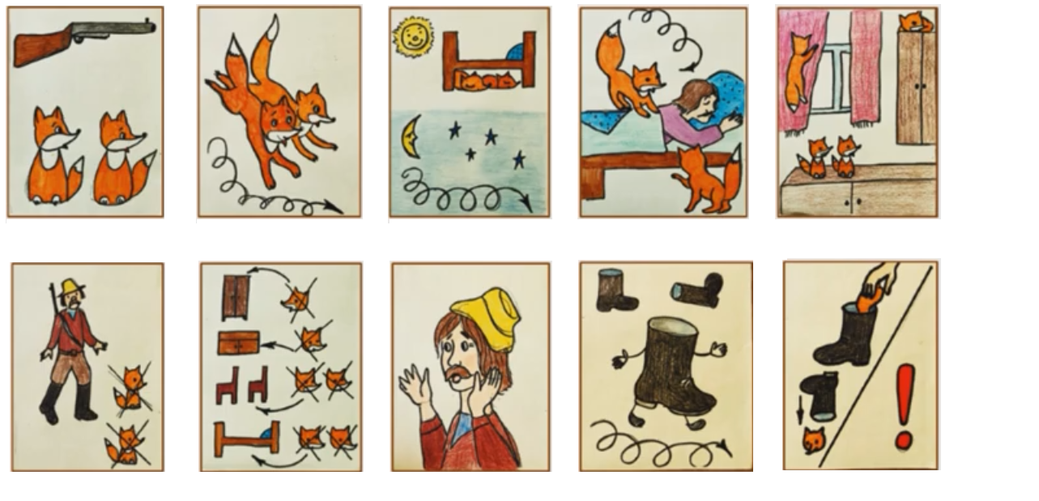
Пересказ рассказа.
Воспитатель: Мы с вами сейчас будем пересказывать этот рассказ, чтобы все приняли участие в пересказе мы будем говорить по очереди, один начинает, другой продолжает, третий заканчивает рассказ. Смотрим на дорожку из картинок и пересказываем. Пересказ рассказа с наглядной опорой на мнемодорожку.
Воспитатель: Вы большие молодцы! Я думаю, что картинки вам помогли при пересказе.
Воспитатель: Дидактическое упражнение «Воспроизведи дорожку из картинок» (2 команды: команда девочек и команда мальчиков).
1). Воспитатель предлагает детям воспроизвести последовательность рассказа «Лисята» из картинок на столе, а затем проверить правильность выполнения задания с мнемодорожкой на доске.
Анализ пересказа.
Воспитатель: Я думаю, что все смогли пересказать наш рассказ.
Воспитатель: Чей рассказ вам понравился больше и почему?
Воспитатель: Как вы думаете, использовали ли ребята в своем пересказе слова автора? Какие слова они использовали? (настоящие ловкачи, охотничий сапог).
Воспитатель: А сейчас я предлагаю поиграть вам в игру.
Речевая игра с мячом.
Воспитатель: Ребята я бросаю мяч, а вы мне говорите про кого я говорю, про лисенка или лисят.
Например, веселый (кто?) – лисенок, смешной (кто?) – лисенок,
веселые (кто?) – лисята.
Воспитатель: шустрый, озорные, шаловливые, пушистый, подвижные, резвый, сильные, рыжий, игривые, игривый. Молодцы!
3. Заключительный этап. Рефлексия.
Воспитатель: Как называется рассказ, который мы прочитали сегодня? (Рассказ называется «Лисята»).
Воспитатель: Кто автор этого рассказа? (Евгений Чарушин).
Воспитатель: Кто главные герои этого рассказа? (Лисята и охотник).
Воспитатель: Помогли ли вам картинки при пересказе? (Очень помогли).
Воспитатель: Понравилось ли вам наше занятие?
Воспитатель хвалит детей и говорит, что они все постарались, Молодцы, у вас все получились. Дарит дорожку из картинок за активную работу на занятии и просит дома пересказать рассказ своим родителям.

Е. Чарушин «Лисята».

У охотника жили в комнате два маленьких лисёнка. Это были шустрые и беспокойные зверьки. Днём они спали под кроватью, а к ночи просыпались и поднимали возню – носились по всей комнате до самого утра. Так разыграются лисята, так расшалятся, что бегают по моему приятелю, как по полу, пока тот не прикрикнет на них. Эти лисята были настоящие ловкачи. Раз! – и по занавеске взберётся лисёнок прямо до самого верха. Два! – он уже на высоком шкафу. А вот и на комоде, а вот оба таскают друг друга за шиворот. Как-то пришёл охотник со службы, а лисят нет. Стал он их искать. Заглянул на шкаф – на шкафу нет. Отодвинул комод – и там нет никого. И под стульями нет. И под кроватью нет. И тут мой приятель даже испугался. Видит – охотничий сапог, что лежал в углу, шевельнулся, поднялся, свалился на бок. И вдруг поскакал по полу. Так и скачет, перевёртывается, подпрыгивает. Что за чудо такое? Подскочил сапог поближе. Глядит охотник - из сапога хвост высовывается. Схватил он лисёнка за хвост и вытащил из сапога; встряхнул сапог – и другой выскочил. Вот какие ловкачи!

